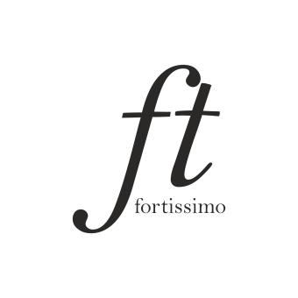
Творческий проект «Fortissimo»
Сайт: https://fortissimo-konkurs.ru/
Электронная почта: fortissimo-konkurs@mail.ru
Группа «ВКонтакте»: https://vk.com/fortissimoproject
Наш никнейм в телеграмм
@FortissimoProject,
ссылка на телеграмм канал
https://t.me/FortissimoKonkurs
Whatsapp: +7-920-000-88-07

Положение о Всероссийском конкурсе исполнителей на народных инструментах «Орнаменты родных мелодий» по видеозаписям среди обучающихся ДМШ, ДШИ и иных образовательных учреждений культуры и искусства

- Общие положения
Настоящее положение определяет порядок и условия организации и проведения Всероссийского конкурса исполнителей на народных инструментах «Орнаменты родных мелодий» по видеозаписям среди обучающихся детских музыкальных школ, детских школ искусств и иных образовательных учреждений культуры и искусства (далее – положение). Организатор олимпиады Творческий проект «Fortisimo» - ИП Крестина Екатерина Константиновна ОГРНИП 322527500019964, ИНН 52491162996.

- Цели и задачи
- повышение интереса к народно-инструментальному искусству,
- закрепление знаний, развития творческих способностей,
- выявление талантливых детей и подростков;
- повышение уровня профессионального мастерства преподавателей и руководителей ДМШ, ДШИ и иных образовательных учреждений культуры и искусства.

- Условия проведения конкурса

Заявки принимаются с 1 ноября по 26 декабря 2022 года.
Форма участия: дистанционная.
В конкурсе могут принять участие обучающиеся ДМШ, ДШИ и иных образовательных учреждений культуры и искусства.
Конкурс проводится в один тур.
Подразумевается деление участников по возрастным группам.

4.Работа жюри

Оргкомитет конкурса формирует и утверждает состав жюри из высококвалифицированных и опытных специалистов в области музыкального искусства.
- ЛУКАШЕВИЧ Александр Дмитриевич – преподаватель кафедры народных инструментов Нижегородской государственной консерватории им. М.И.Глинки. Лауреат всероссийских и международных конкурсов.
- РЕЧКИН Анатолий Константинович – преподаватель ДМШ №17 им. А. Цфасмана г. Нижний Новгород. Лауреат всероссийских и международных конкурсов.
- Жюри имеет право присуждать не все места, делить одно место между несколькими участниками, присуждать специальные дипломы.
- решения жюри окончательны, пересмотру и обсуждению не подлежат.
- выступления участников не рецензируются.

5. Награждение
- участники награждаются дипломами Всероссийского конкурса исполнителей на народных инструментах «Орнаменты родных мелодий» с присвоением звания «Лауреат» (I-II-III места), «Дипломант» (IV место) и «Участник».
Так же будет присуждён специальный приз Гран-при. Участник (или коллектив участников), которому будет присвоен данный приз, получает электронный сертификат от проекта «Fortissimo» эквивалентом на 2000 рублей, который сможет реализовать на участие в дальнейших конкурсах и олимпиадах проекта «Fortissimo».
Преподаватели, подготовившие участников, получат Благодарственные письма Всероссийского конкурса исполнителей на народных инструментах «Орнаменты родных мелодий».

6. Сроки и порядок проведения конкурса.
- регистрация участников конкурса заканчивается в 23:59 по Московскому времени 26.12.2022. Для регистрации необходимо выслать на электронный адрес fortissimo-konkurs@mail.ru заявку участника установленного образца, видеофайл выступления (или ссылку на него) и копию платежного документа, подтверждающего факт оплаты организационного взноса. В теме письма указать название конкурса (сокращённо) и ФИ участника. Например «Орнаменты родных мелодий Иванов Иван». Переписку просим вас вести с одного электронного адреса. Адрес с которого отправлена заявка и адрес указанный в заявке должны совпадать.

Образец заявки – в Приложении 1, реквизиты для оплаты – в Приложении 2.
- работа жюри проходит с 27 декабря 2022 года по 8 января 2023 года включительно.
- результаты будут размещены на сайте fortissimo-konkurs.ru 09.01.2023.
- оформление и рассылка наградных документов осуществляется с 10.01.2023 по 17.01.2023 включительно.

Творческий проект «Fortissimo»
Сайт: https://fortissimo-konkurs.ru/
Электронная почта: fortissimo-konkurs@mail.ru
Группа «ВКонтакте»: https://vk.com/fortissimoproject
Наш никнейм в телеграмм
@FortissimoProject,
ссылка на телеграмм канал
https://t.me/FortissimoKonkurs
Whatsapp: +7-920-000-88-07

7. Финансовые условия
- - Организационный взнос за участие в одной номинации составляет 500 рублей за всех участников.
- В платежном документе в графе «назначение платежа» указывать «За участие в конкурсе и ФИО участника (если группа участников, ФИО преподавателя).
- В случае отказа от участия организационный взнос не возвращается.

8. Программные требования:
К участию в Конкурсе приглашаются исполнители на народных инструментах – баяне, аккордеоне, балалайке, домре, гитаре. Участники конкурса вправе использовать инструменты любого типа и размера, кроме инструментов, в которых применяются электронные приставки и усилители.
Конкурс проводится в нескольких номинациях:
1. «Солисты»
3. «Ансамбль «Учитель-ученик»
2. «Ансамбли» (от 2-х до 10-ти человек)
4. «Оркестры » (свыше 10-ти человек).

Каждая из номинаций делится на возрастные группы:
Номинации «Солисты» и «Ансамбль «Учитель-ученик» (по возрасту ученика) делятся на:
1 группа: до 8 лет (включительно)
2 группа: 9 – 10 лет (включительно)
3 группа: 11-12 лет (включительно)
4 группа: 13-14 лет (включительно)
6 группа: от 15 лет

Номинация «Ансамбли» делятся на:
1 группа: до 12 лет (включительно)
2 группа: 13 – 17 лет (включительно)
В номинации «Ансамбли» 80% участников должно соответствовать возрастной группе.

Номинация «Оркестры» - без возраста.

Участники присылают разнохарактерных произведение в любом стиле и жанре длительностью не более 10 минут.

Требования к видефайлу:
К участию в конкурсе допускаются видеофайлы, записанные неподвижным кадром. Во время исполнения программы должны быть отчётливо видны все исполнители. Допускается любительский формат при соблюдении всех остальных условий конкурса. Видеофайлы (или ссылки на них) присылаются на электронный адрес fortissimo-konkurs@mail.ru. Размер видеофайла не должен превышать 300 МБ.
Оргкомитет оставляет за собой право на размещение конкурсных видеозаписей на сайте fortissimo-konkurs.ru и в официальной группе Вконтакте, и право использовать конкурсные видеозаписи в рекламных целях.

Творческий проект «Fortissimo»
Сайт: https://fortissimo-konkurs.ru/
Электронная почта: fortissimo-konkurs@mail.ru
Группа «ВКонтакте»: https://vk.com/fortissimoproject
Наш никнейм в телеграмм
@FortissimoProject,
ссылка на телеграмм канал
https://t.me/FortissimoKonkurs
Whatsapp: +7-920-000-88-07
Приложение 1

Заявка участника Всероссийского исполнителей на народных инструментах «Орнаменты родных мелодий» по видеозаписям
Название учреждения,
Страна, населенный пункт
ФИ участника (если коллектив, то ФИ всех участников)
Номинация
Названия произведений
Возрастная группа (согласно п.8 данного положения)
ФИО преподавателя
Телефон преподавателя
Адрес электронной почты
(на который будут направлены наградные документы)
С положением о проведении Всероссийского конкурса исполнителей на народных инструментах «Орнаменты родных мелодий» по видеозаписям
и условиями участия ознакомлены и согласны.
Оплату организационного взноса гарантируем.

Подача заявки и участие в конкурсе подразумевает безусловное согласие участников со всеми пунктами данного положения, а также означает согласие участника, или его законного представителя на обработку, хранение и использование личной информации в технической документации конкурса на бумажных и электронных носителях. Подача заявки подтверждает согласие с «Политикой конфиденциальности» и «Договором публичной Оферты» проекта «Fortissimo». Ознакомиться с «Политикой конфиденциальности» и «Договором публичной Оферты» можно на нашем сайте fortissimo-konkurs.ru
Внимание! Прием заявок до 26.12.2022 (включительно).

Пожалуйста, следите за правильностью заполнения заявки, т.к. именно по данным из нее будут составляться наградные документы.
Ошибки и опечатки в наградных документах, допущенные по причине ошибок и опечаток в заявке – не исправляются.
Если необходимо внести корректировки в регистрационные данные, обратитесь, пожалуйста, в Оргкомитет по электронной почте
fortissimo-konkurs@mail.ru

Приложение 2

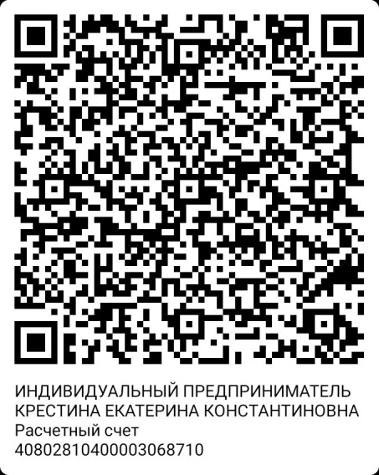
ИНН 524911612996
ОГРН 322527500019964
Расчетный счет 40802810400003068710
Банк АО «Тинькофф Банк»
ИНН банка 7710140679
БИК банка 044525974
Корреспондентский счет банка 30101810145250000974
Если Вам по каким-либо причинам не подходит данный вид оплаты, свяжитесь с организатором конкурса для решения этого вопроса.

